1. DECLANCHEMENT DE LA PROCEDURE UN MOIS A L’AVANCE
2. SE RENDRE SUR LE SITE <https://www.telerc.travail.gouv.fr/accueil>
3. CHOISIR CREEER UNE NOUVELLE DEMANDE

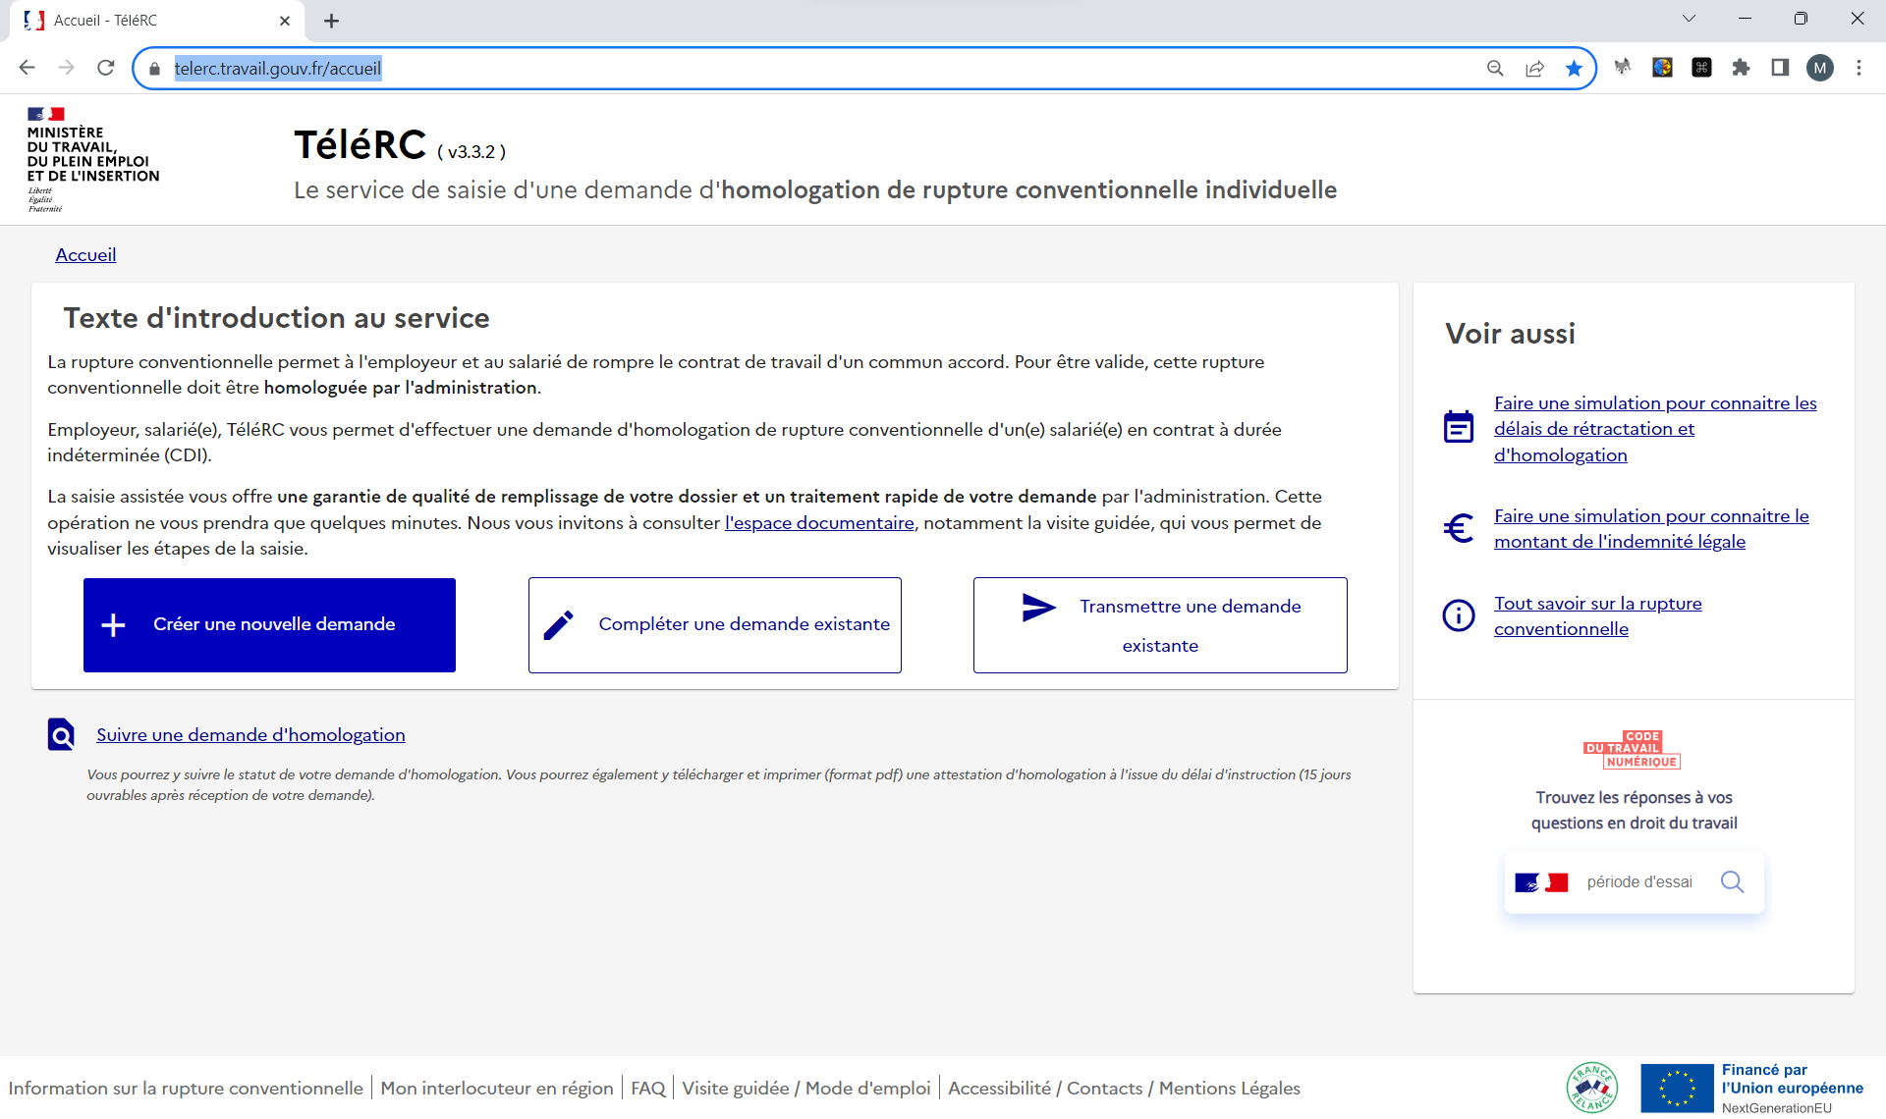

1. RENSEIGNER LE MAIL POUR RECUPERER LE NUMEROS DE DOSSIER
2. CONTINUER SUR LE DOSSIER : REMPLIR LES ETAPES

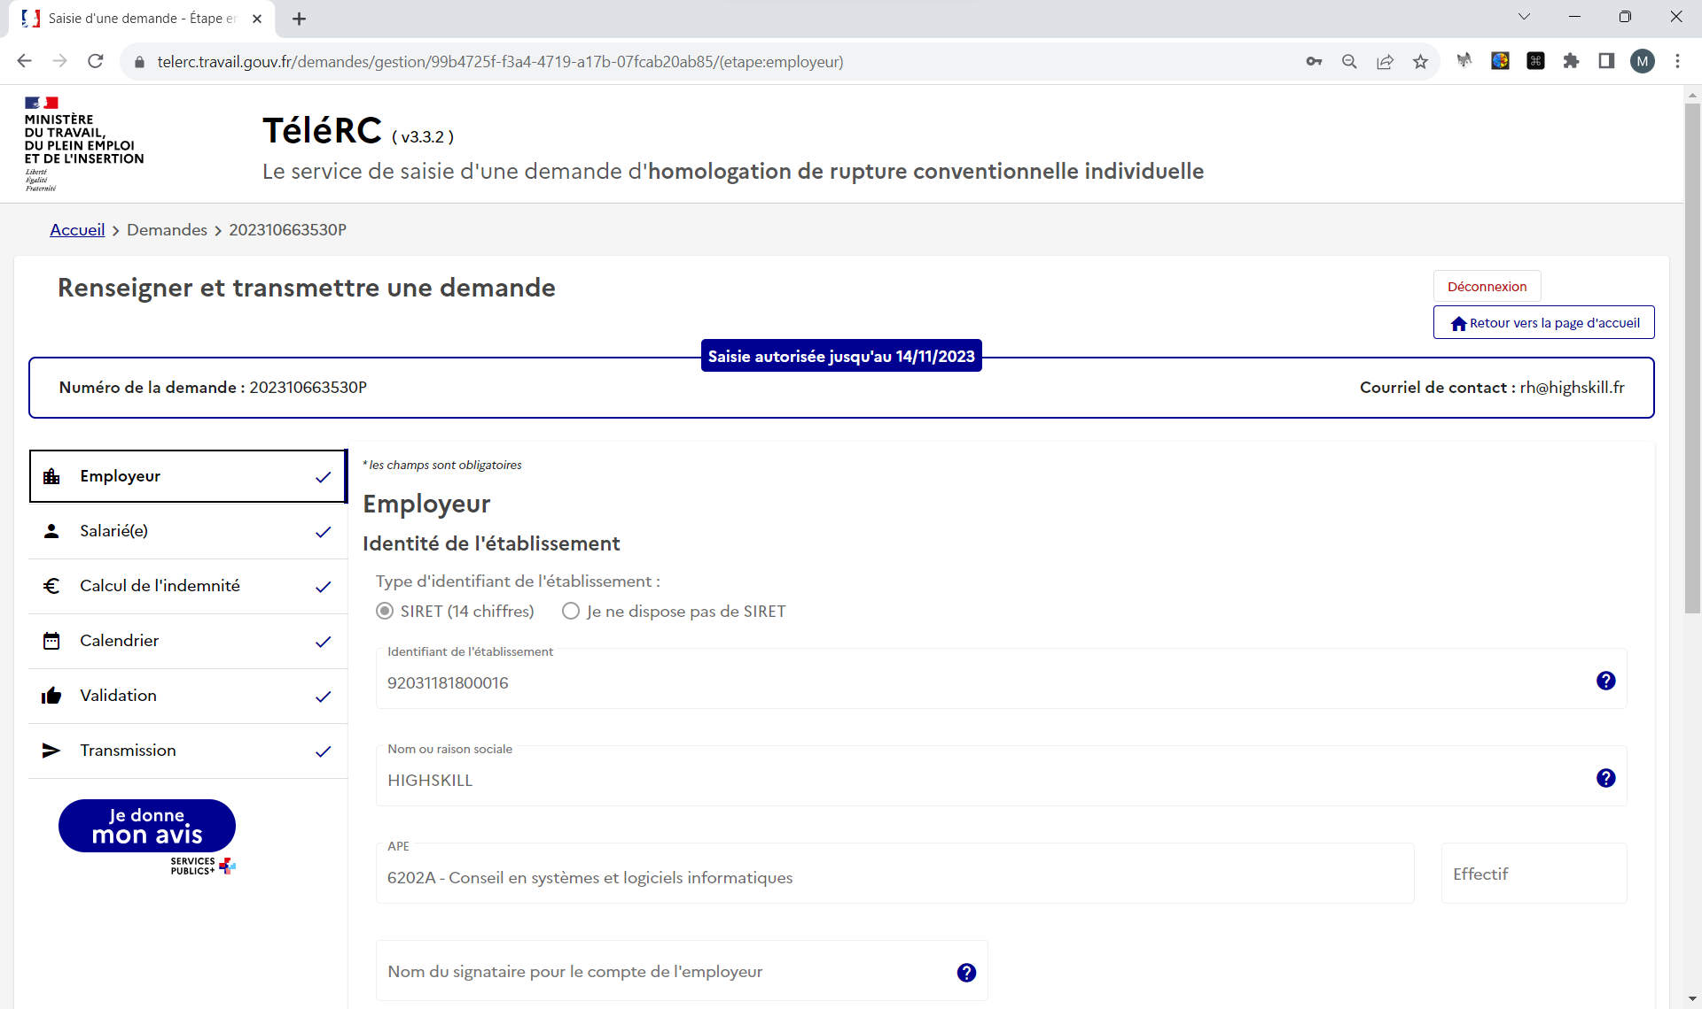

* 1. EMPLOYEUR
  2. SALARIE
  3. CALCUL DE L’INDEMNITE
  4. CALENDRIER : CHOIX DE LA DATE DE RUPTURE DU CONTRAT
  5. VALIDATION :
     1. VERIFIER LES INFORMATIONS SUR LE CERFA BROUILLON
     2. VALIDER
  6. TRANSMETTRE LE CERFA SIGNER (3 EXEMPLAIRES : EN MENTIONNANT LA DATE DE SIGNATURE DE LA CONVENTION DE RUPTURE

**NB :** IL FAUT QU’UNE CONVENTION ENTRE LA STE ET LE SALARIE SOIT SIGNER : EN RESPECTANT LE CALENDRIER (VOIR L’AUTRE DOCUMENT)